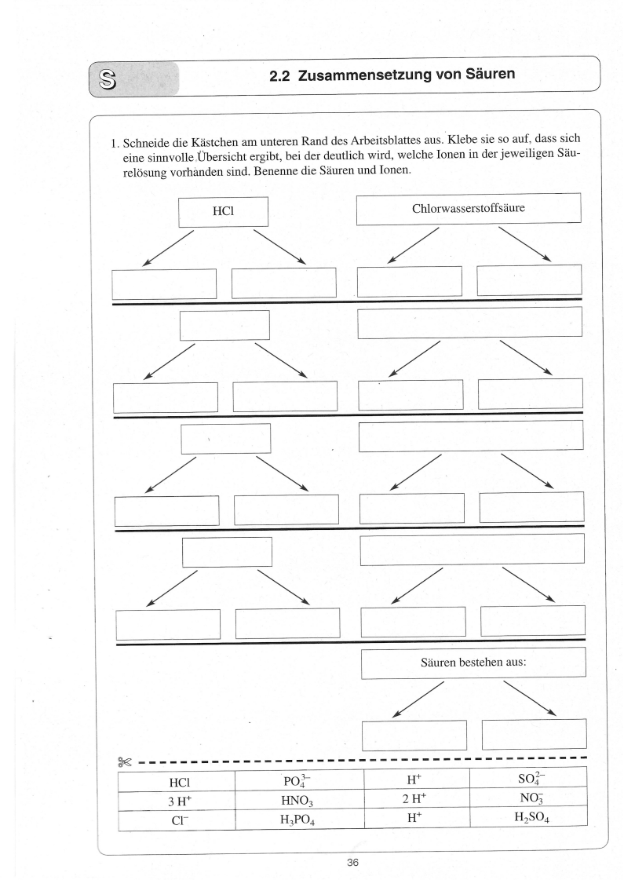
H⁺
Cl⁻
H₂SO₄
H₃PO₄
HNO₃
Wasserstoff-Ion
Chlorid-Ion
Schwefelsäure
SO₄²⁻
Phosphorsäure
Wasserstoff-Ion
Sulfat-Ion
Wasserstoff-Ion
Phosphat-Ion
Nitrat-Ion
Wasserstoff-ion
Salpetersäure
Säurerest-Ion

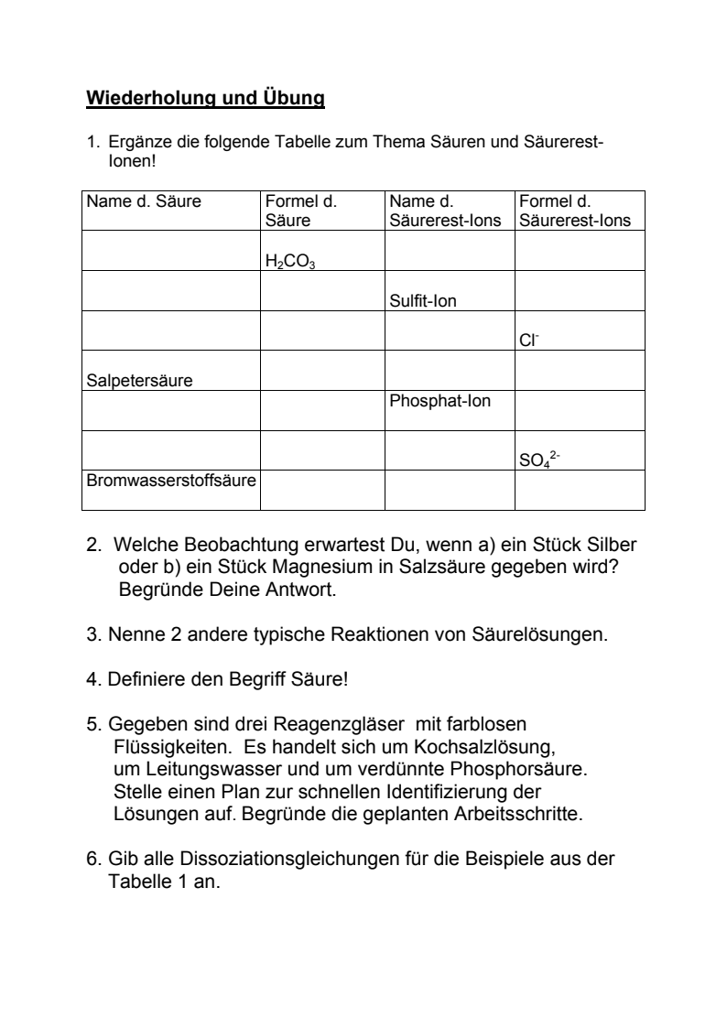
Kohlensäure

Schweflige Säure

Salzsäure

Phosphorsäure
Schwefelsäure

H₂SO₃

HCl

HNO₃

H₃PO₄
H₂SO₄

Carbonat-Ion

Chlorid-Ion

Nitrat-Ion

Sulfat-Ion

Bromid-Ion

LB1 Säuren , Basen, Salze
1.1 Der pH-Wert

Definition:
Der pH-Wert ist eine Zahlenangabe, welche genutzt wird, um auf Basis der Menge an Wasserstoff-Ionen in einer Lösung zu bestimmen, wie sauer bzw. basisch diese ist. Es gilt: pH < 7 = saure Lösung, pH = 7 neutrale Lösung, pH > 7 basische Lösung. Und um so weniger Wasserstoff-Ionen, desto höher der pH-Wert.

Bedeutung des pH-Werts:
- in der Industrie, um dafür zu sorgen, dass Abwässer für das Ökosystem in Gewässern unbedenklich sind (sicherer Wert: 6 - 7)
- in Aquarien, um erkrankung von Fischen zu verhindern (sicherer Wert: 6,5 - 7,4)
- zur Ordnungsgemäßen Verdauung von Nährstoffen werden unterschiedliche pH-Werte benötigt

pH-Werte beim Menschen:
- Haut: 5,6 (Frauen), 4,9 (Männer)
- Blut: 7,37 (venös), 7,40 (arteriell)
- Magen: <= 2 (Magenwand) bis 6,8 (Mageninneres)
- Harn: 4,8 - 7,7

